Entrega de Arquitetura
Case
A empresa Batatinha Corporation está há 30 anos atuando no ramo de auditoria e fiscalização. Localizada em Alphaville - SP, a empresa conta com uma equipe de infraestrutura local para manter a segurança e confiabilidade de seu firewall, assim como a integridade de seu banco de dados MySQL de clientes e documentos de auditoria. Há também 2 servidores Linux que trabalham distribuindo a carga de acesso ao site batatinhacorp.com.br. Tanto o Front-End, Back-End, armazenamentos e banco de dados estão configurados na mesma máquina.
Devido aos altos custos para migrar para novos hardwares, a empresa contratou você para elaborar um diagrama de infraestrutura na nuvem AWS, documentando também os pontos levantados e custos mensais para manter o sistema online.
Neste contrato, a empresa informou que é imprescindível que:
- O domínio batatinhacorp.com.br seja gerenciado pela AWS;
- Um sistema de firewall seja implementado para proteger as aplicações web;
- O Banco de dados seja separado em outro servidor com processador no mínimo Dual Core e que tenha alta disponibilidade;
- Os arquivos possam ser salvos em 4 armazenamentos diferentes: files_2011-2020, files_2001-2010, files_1991-2000 e files_2021-2030;
- Front-End deve ser desacoplado do Back-End, ambos em servidores virtuais com pelo menos 4 vCPU;
- Front-End seja acessível externamente através de uma sub-rede pública;
- Back-End e Banco de Dados não seja acessível externamente e esteja em uma sub-rede privada;
- Foco em baixo custo;
- Sistema de monitoria e logs sobre os recursos.

Arquitetura da Solução

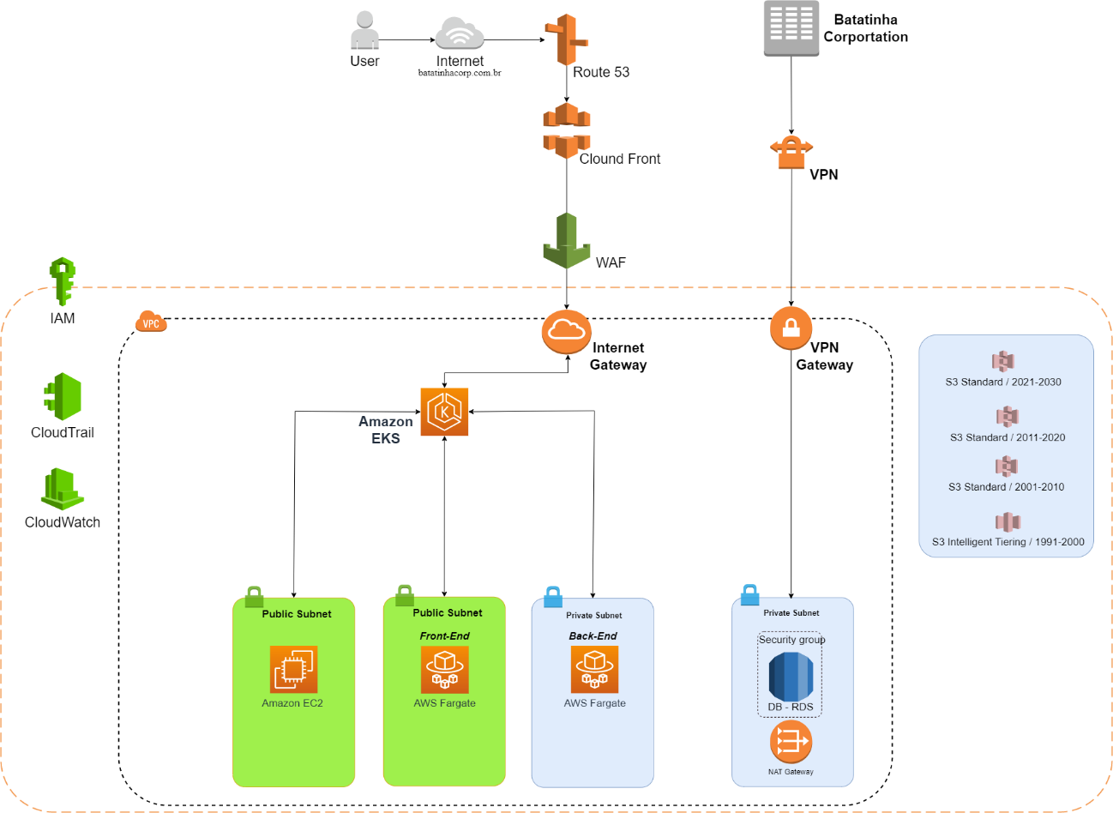

Arquitetura Para Entrega Contínua

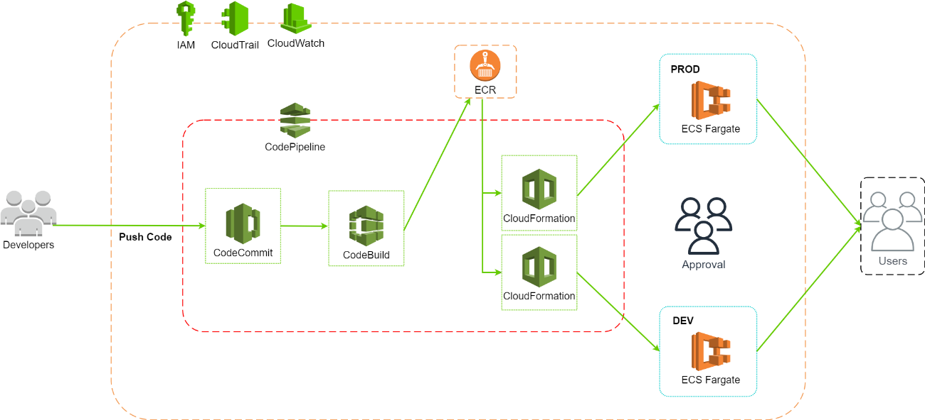

Descrição dos serviços utilizados
Para o escopo solicitado, decidi criar uma arquitetura que atenda aos requisitos do cliente utilizando o EKS (Elastic Kubernetes Service) para o total gerenciamento dos recursos em Cloud como Amazon CloudWatch, grupo de Auto Scaling, AWS Identity and Access Management (IAM) e Amazon Virtual Private Cloud (VPC). Também será utilizado o banco de dados RDS para o MYSQL, e uma arquitetura de entrega contínua CI/CD serveless.
Abaixo segue uma descrição básica de cada serviço utilizado:
AWS Fargate: Um mecanismo de computação sem servidor para contêineres que funciona com o Amazon Elastic Container Service (ECS) e o Amazon Elastic Kubernetes Service (EKS). Com o Fargate, é mais fácil concentrar-se no desenvolvimento das suas aplicações.
AWS Web Application Firewall (WAF): Um firewall para aplicativos web que ajuda a proteger aplicativos web ou APIs contra explorações comuns da web que podem afetar a disponibilidade, comprometer a segurança ou consumir recursos em excesso.
Amazon CloudFront: Serviço rápido de rede de entrega de conteúdo (CDN) que fornece dados, vídeos, aplicações e APIs aos clientes.
Amazon EC2: Oferece a plataforma de computação mais ampla e profunda, com opções de processador, armazenamento, redes, sistema operacional e modelo de compra.
Amazon EKS: Utilizado para executar seus aplicativos mais confidenciais e de missão crítica devido à sua segurança, confiabilidade e escalabilidade.
Amazon Elastic Container Registry: Registro de contêineres do Docker totalmente gerenciado que facilita para os desenvolvedores o armazenamento, o gerenciamento e a implantação de imagens de contêiner do Docker.
Amazon RDS for MySQL: Banco de dados que facilita a configuração, operação e escala de implantações do MySQL na nuvem.
Amazon Route 53: Serviço da web na nuvem de Domain Name System (DNS – Sistema de nome de domínio).
Amazon Simple Storage Service (S3): Serviço simples de armazenamento para a Internet, usado para armazenar e recuperar qualquer volume de dados, a qualquer momento, de qualquer lugar na Web.
Amazon Virtual Private Cloud (VPC): Permite provisionar uma seção logicamente isolada da Nuvem AWS.
Amazon EKS
O Amazon Elastic Kubernetes Service (Amazon EKS) é um serviço Kubernetes totalmente gerenciado. O EKS é o melhor lugar para rodar Kubernetes por diversas razões. Você pode optar por executar seus clusters do EKS usando o AWS Fargate, que é computação sem servidor para contêineres. O Fargate elimina a necessidade de provisionar e gerenciar servidores, permite que você especifique e pague pelos recursos por aplicativo, além de aumentar a
segurança ao conceber aplicativos isolados. O EKS está profundamente integrado com serviços como o Amazon CloudWatch, grupo de Auto Scaling, AWS Identity and Access Management (IAM) e Amazon Virtual Private Cloud (VPC), proporcionando uma experiência perfeita para você monitorar, escalar e balancear seus aplicativos com a possiblidade de todo o provisionamento ser feito por meio de IaC (Infrastructure as Code), utilizando o Terraform por exemplo.
Arquitetura De Entrega Contínua
Para a Arquitetura de entrega contínua, foi criada uma solução completa que utiliza serviços da AWS, sem a necessidade de instâncias EC2 e ferramentas de terceiros para instalação ou gerenciamento. Nessa estrutura, foi priorizado o uso do Fargate com o intuito de concentrar os esforços nas soluções, com isso apenas é necessário a definição dos requisitos da aplicação (por exemplo cpu e memória); o Fargate faz todo o gerenciamento do escalonamento da plataforma para execução dos containers.

Este pipeline de CI/CD totalmente serverless deve ser construído e entregue continuamente. Ele também pode passar por diferentes ambientes após automatizar os procedimentos de teste e aprovação. Nesse projeto, um dos grandes benefícios é a utilização de apenas serviços fornecidos pela própria AWS, onde cada ferramenta possui funções específicas com o intuito de deixar a arquitetura do projeto totalmente desacoplada.

Abaixo segue um orçamento estimado de valores para utilização dos serviços, lembrando que é apenas estimado:
